 

By AnhPT

Hướng dẫn cài đặt và sử dụng

cho HERA Web

1. Cài cắm
2. Cấu hình chạy
3. Quy trình chạy, thứ tự thiết kế testcase hoặc testsute
4. Xem báo cáo
5. Tham khảo keywords.

Tìm kiêm xpath và id trên trang HTML

# 1.

Lấy zip từ GitHub: <https://github.com/koolj/heraforweb>

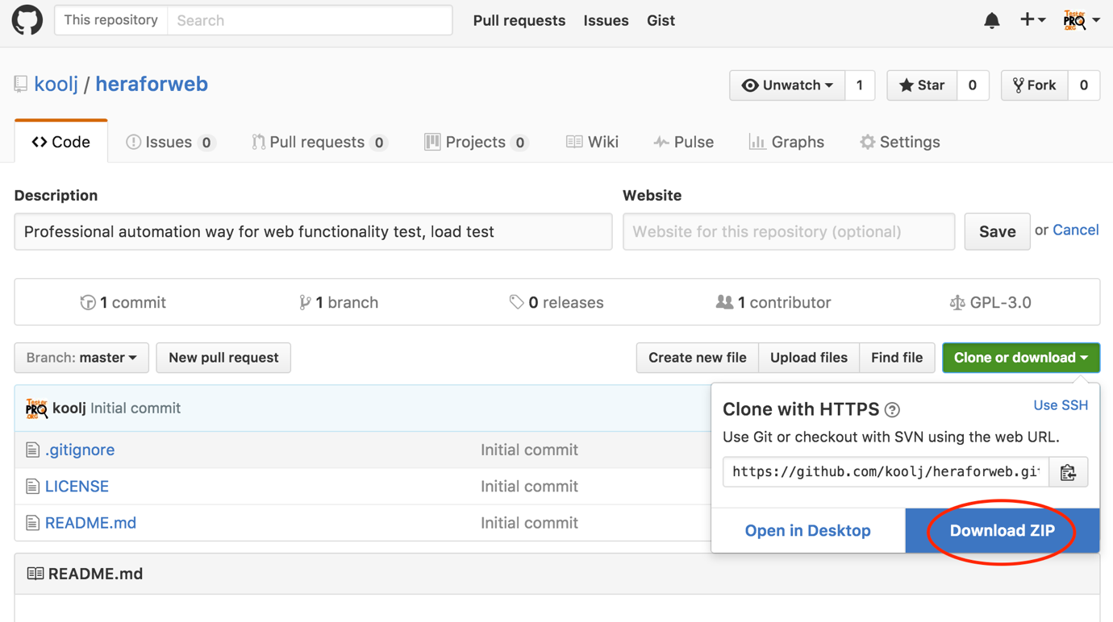

1. Cài cắm Oracle JDK

* Kiểm tra java có trên máy chưa qua, mở cmd (Windows ở menu Start, gõ cmd – Mac thì mở terminal) commandline/terminal (Win/Mac):

Java –version

<nếu trả về như bên dưới là ok>

java version "1.8.xxx"

Java(TM) SE Runtime Environment (build 1.8.0_92-b14)

<nếu không cần lấy một bản jdk từ Oracle về và cài lên <http://www.oracle.com/technetwork/java/javase/downloads/jdk8-downloads-2133151.html> >

* Sau khi cài cắm, kiểm tra lại lần nữa

Java –version

<hy vọng sẽ trả về>

java version "1.8.xx"

Java(TM) SE Runtime Environment (build 1.8.0_92-b14)

* Cấu hình thêm cho biến môi trường:
* **Trên Windows OS**:
  + Mở biến môi trường:
    - Từ: MyComputer> Property > SystemProperty> Tab Advanced > Environment Variables > System variable
    - Thêm biến môi trường: Trong system variables
  + Ấn vào New...tạo biến mới và thêm vào tên và giá trị:
    - Variable Name: JAVA_HOME
    - Variable Value: <đường dẫn tới thư mục cài Oracle JDK, ex: C:\Program Files (x86)\Java\jdk1.8.xxx>
  + Sửa đường dẫn Path trong System Variables
    - Chọn: Path > edit
    - Thêm chuỗi này vào “;%JAVA_HOME%/bin"
  + Lưu lại
* **Trên Mac OS**:
  + Cài SDK 1.8.x for Mac (lấy từ <https://support.apple.com/kb/DL1572?locale=en_US>) và kiểm tra từ terminal:
  + Từ Launchpad>Terminal> type “java -version” -> Nếu trả về “1.8.xxxx" -> thì ok. Nếu không thì làm lại bước trên để cài lại
  + Từ Launchpad>Terminal> gõ “javac” ->sẽ trả về: Usage: javac <options> <source files>
  + Nếu ko, cần lấy lại 1.8.x phiên bản cho mac: <http://www.oracle.com/technetwork/java/javase/downloads/index.html>.
  + Sau đó lấy JAVA_HOME, in Launchpad>Terminal> type” export JAVA_HOME=`/usr/libexec/java_home` “

# 2.

Cấu hình:

1. Lưu ý trước khi cấu hình test (win/mac) cần cài cắm trên máy chạy:

* Test trên firefox, yêu cầu cài browser firefox trước trên máy (applied cho v48.x trở lên)
* Test trên chrome, yêu cầu cài browser chrome trước (applied cho v53.x trở lên)
* Test trên Safari, yêu cầu cài browser safari trước (applied cho v9.x trở lên)
* Test trên ie, mặc định Windows có IE rồi. Trên Mac ko test đc ie.

Trong “**hera_web_for_stu.zip**”, có folder **drivers**. Và để đường dẫn các drivers này tương ướng với browser cần test vào phần cấu hình mục (b) dưới đây.

1. Cấu hình file **config_web.xls** trước khi chạy HERA tool, các biến số như sau (chú ý trên Win thì run driver đó - double click cho driver đó mở ra một cửa sổ terminal/cmd - trước khi chạy test case):

|  |  |
| --- | --- |
| firefox_link | “./drivers/geckodriver” <mặc định để “./drivers/geckodriver.exe” nếu đã cài firefox>, từ: https://github.com/mozilla/geckodriver/releases, Mac thi lấy đúng version, ko có đuôi exe |
| chrome_link | <yêu cầu cài chrome, thêm đường dẫn tới chrome driver, chú ý ký hiệu “/” trên Windows/Mac> từ: https://sites.google.com/a/chromium.org/chromedriver/,ví dụ: drivers/chromedriver.exe cho Win, cho Mac thì lấy đúng version cho Mac, ko có đuôi exe |
| ie_link | <máy có sẵn ie, thêm đường dẫn tới ie driver, lấy từ đây: http://selenium-release.storage.googleapis.com/2.53/IEDriverServer_x64_2.53.1.zip, chú ý ký hiệu “/” trên Windows/Mac> ví dụ: drivers/IEDriverServer.exe cho Win. Trên Mac ko test đc ie. |
| safari_link | ""<yêu cầu cài extension safari từ: http://selenium-release.storage.googleapis.com/2.48/SafariDriver.safariextz> |
| webhost_link | <địa chỉ website cần chạy auto test> |
| dev | <tên của developer; viết liền không dấu cách> |

(lưu ý, với IE cần cấu hình cho phép addin ở IE Setting, và chấp nhận hook trong IE Option)

1. Cấu hình file **run.xml** trước khi chạy HERA tool:

-Nếu chạy chỉ một browser, để phần test như sau:

<test name="firefoxTest">

<parameter name="browser" value="firefox" />

<classes>

<class name="hera.web.control" />

</classes>

</test>

-Nếu chạy nhiều browser cùng làm 1 tác vụ, để phần test như sau:

<test name="firefoxTest">

<parameter name="browser" value="firefox" />

<classes>

<class name="hera.web.control" />

</classes>

</test>

<test name="chromeTest">

<parameter name="browser" value="chrome" />

<classes>

<class name="hera.web.control" />

</classes>

</test>

<test name="ieTest">

<parameter name="browser" value="ie" />

<classes>

<class name="hera.web.control" />

</classes>

</test>

<test name="safariTest">

<parameter name="browser" value="safari" />

<classes>

<class name="hera.web.control" />

</classes>

</test>

# 3.

Quy trình chạy auto test và xem báo cáo the HERA tool

1. Get the HERA tool package. Unzip (**hera_web_for_stu.zip**).
2. Chỉnh cấu hình file config_web.xls (tham khảo mục 2)
3. Đảm bảo: file batch.xls bao gồm các suite.xls; mỗi suite.xls có chứa các test.xls; trong mỗi test.xls là các steptest (keyword). Nên thiết kế mỗi file test.xls là một test-case. Xem mô hình của HERA:

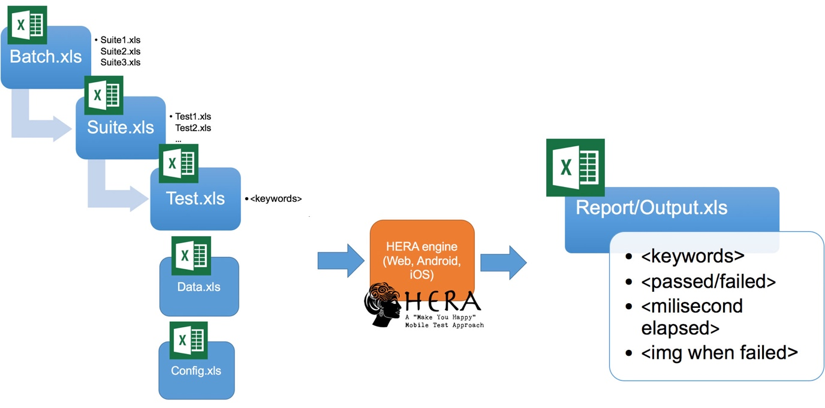

1. Soạn keyword cho steptest (tham khảo mục 5). Ví dụ một tổ hợp step cho login một ứng dụng

|  |  |  |  |
| --- | --- | --- | --- |
| R | sel_XPATHclick | .//*[@id='account']/a |  |
| R | sel_eXwaitforID | 60000 | log |
| R | sel_CSVsetText | log | Anhpham |
| R | sel_CSVsetText | pwd | Sundayall97 |
| R | sel_sleep | 4000 |  |

1. Run cmd/terminal (win/mac), hay trỏ tới folder of HERA tool, run on CMD terminal commandline:

* In Windows:

java -cp lib\*;bin org.testng.TestNG run.xml

* In Mac:

java -cp ../lib/*:bin org.testng.TestNG run.xml

1. Xem file log. Mỗi lần chạy ra một file log, ví dụ**: output_1466135420329.xls**, để xem lỗi bị ở step nào. Nếu có lỗi tool sẽ chụp ảnh lại. Tham khảo mục (4)

# 4.

Xem báo cáo và phân tích lỗi:

1. Báo cáo log mỗi lần chạy xong đc đưa ra file output_xxx.xls, trong đó “xxx” là thời gian đưa ra. Cho nên nhiều lần chạy sẽ đưa ra nhiều file output_xxxx.xls. Ví dụ 1 file: **output_1466135420329.xls**

Ví dụ về output:

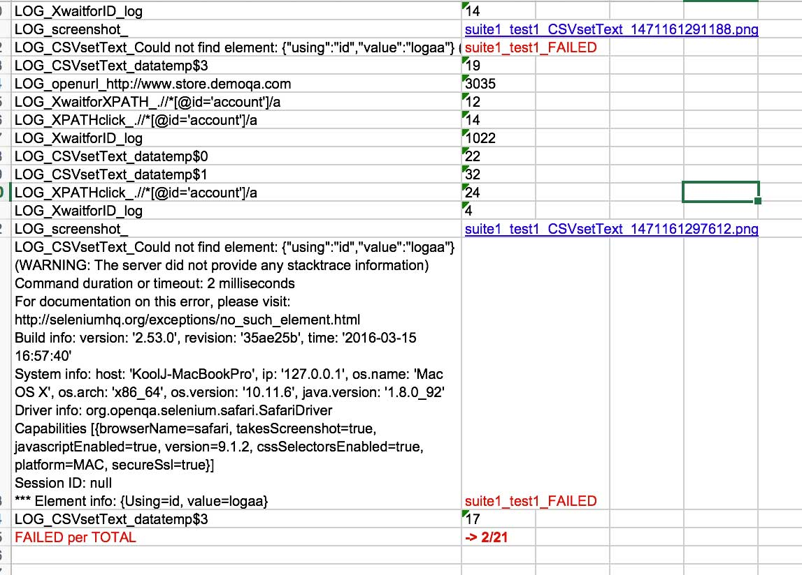

1. Trong file **output_1466135420329.xls**, sẽ có từng trạng thái tưng steptest, nếu pass sẽ ghi ra số milisecond thực hiện. Nếu không pass sẽ ghi rõ: **suite_test_<tên step>_FAILED**. Nếu có lỗi tool sẽ chụp ảnh lại (ảnh dạng .png). Và có link trong file log dẫn tới ảnh. Tester, Dev sẽ tham khảo lỗi ở steptest để tìm ra lỗi của hệ thống.
2. Dòng cuối cùng của log, sẽ ghi số steptest FAILED trên tổng số steptest đc thực thi.

# 5.

Keyword reference:

**Wait chờ với số mili giây**

sel_sleep | <milisecond> |

**Lưu biến và áp dụng vòng lặp for…endfor**

store | <variable_name> | <value_to_store> |

for | <var_first_step> | <var_step> | <var_total_step> |

endfor

**Hành động click:**sel_XPATHclick | <html_xpath> |

sel_IDclick | <html_id> |sel_MENUclick | <submenu_name> |<menu_item_name> |

sel_LINKclick | <link_name> |

(bổ sung)

sel_CSSclick

sel_NAMEclick

**Đọc dữ liệu từ EXCEL, cần có xử lý “CSV read” này trước khi đọc data từ excel:**

sel_CSVread | <fileExcel_name> |

sel_CSVsetText | < html_id> | <data_EXCELfile_name>$<column_number>, |

(lưu ý cần có sel_CSVread, trước khi áp dụng sel_CSVsetText, trước khi vào vòng for..endfor. Xem mẫu “test_loadExcel_data_sample.xls” để tham khảo)

(bổ sung)

sel_CSVXPATHsetText

sel_CSVCSSsetText

sel_CSVNAMEsetText

**Nhập text vào textbox**

sel_XPATHsendkey | <html_xpath> |<value_to_send>|sel_IDsendkey | <html_id> |<value_to_send>|

(bổ sung)

sel_NAMEsendkey

sel_CSSsendkey

Ram dom:

sel_XPATHsendkey_ran | <html_xpath> |<value_to_send>|

* (random value)_ <value_to_send>

sel_NAMEsendkey_ran

sel_IDsendkey_ran

sel_CSSsendkey_ran

set keep same random, or randomly

sel_randomkeep (same random value)

sel_randomend (randomly)

**Chọn giá trị từ combobox, checkbox, option**

(bổ sung)

sel_CSVcomboboxbynamevalue | < html_name> | <data_EXCELfile_name>$<column_number>|

sel_comboboxbycsstext | < html_css> | <value>|

sel_comboboxbyxpathtext | < html_xpath> | <value>|

sel_comboboxbynamevalue | < html_name> | <value>|

**So sánh text đơn thuần**

sel_XPATHtextvalidate |<html_xpath>| <value_to_validate>|

sel_IDtextvalidate | <html_id> |<value_to_validate>|

sel_CSVtextvalidateCSS | < html_css> | <data_EXCELfile_name>$<column_number>, |

(bổ sung)

sel_NAMEtextvalidate

sel_CSStextvalidate

**Chụp và so sánh ảnh:**

sel_screenshotC | <img_name> |

sel_screenshotX | <img_name> in looping |

sel_compareimg | <img1_path>.png|<img2_path>.png|

**So sánh property CSS của một node:**

sel_getprob |<id_name>|<id_CSSproperty>|<id_CSSexpectation_value>|

**Các key về wait**

sel_eXwaitforXPATH | <time_for_waiting> | <xpath_to_wait> |

sel_eXwaitforID | <time_for_waiting> | <id_to_wait> |

sel_iMwaitforXPATH | <time_for_waiting> | <site_address_to_load> | <xpath_to_wait> |

sel_iMwaitforID | <time_for_waiting> | <site_address _to_load> | <id_to_wait> |

(bổ sung)

sel_eXwaitforCSSSelector

sel_eXwaitforLinkText

sel_eXwaitforNAME

**Tại ô text, ấn ENTER**

(bổ sung)

sel_keyENTERid | <id_name> |

sel_keyENTERname | <name> |

sel_keyENTERcss | <css_link> |

**Mở một URL trong cửa sổ hiện tại**

sel_openurl | <url_name> |

sel_gotourl | <part_of_url_name> |

# 6.

Cài Selenium IDE để tìm xpath và id của HTML node

Lấy từ SeleniumHQ hoặc từ Firefox addin.

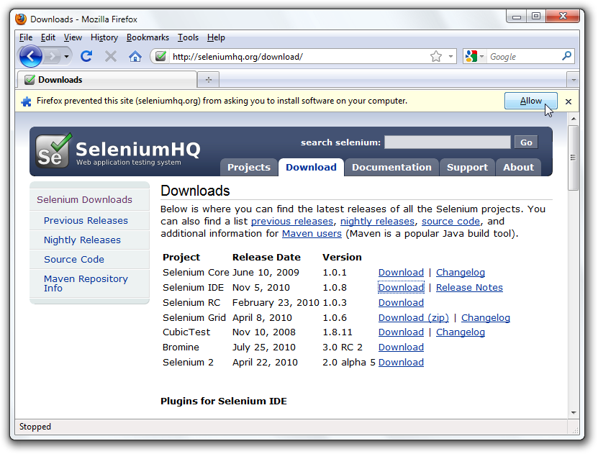

Down và cài cắp lên firefox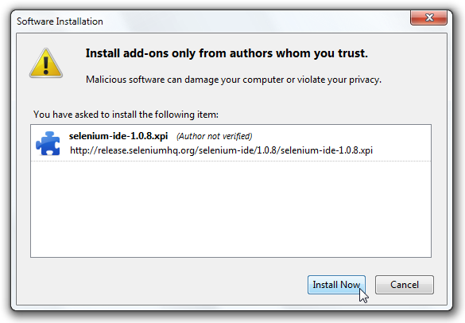

Accept

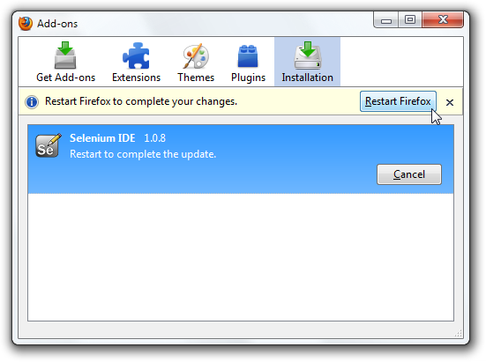

Cài và khơi động lại firefox

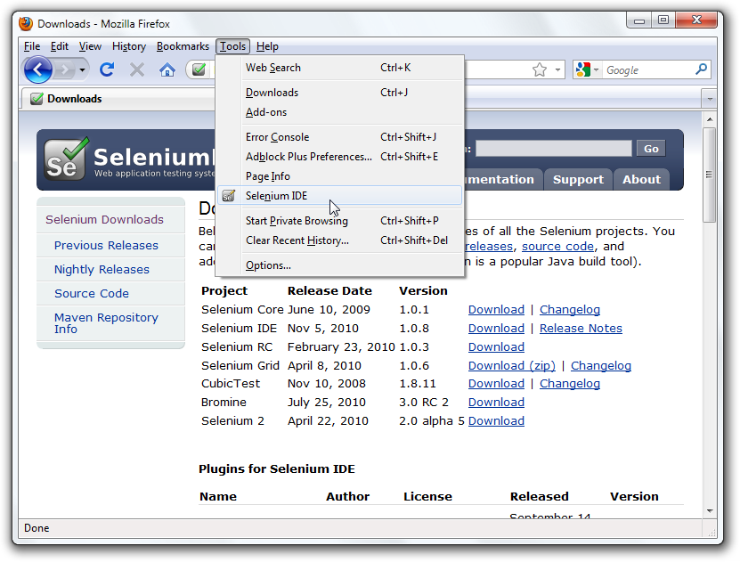

Sau đó record và tìm đc xpath/id/css của node HTML chúng ta cần

